## **Berikut adalah bagaimana fungsionalitas yang terlihat (Tambah Data, Edit, Hapus, dan Tampilan Tabel) biasanya diimplementasikan menggunakan pola MVC:**

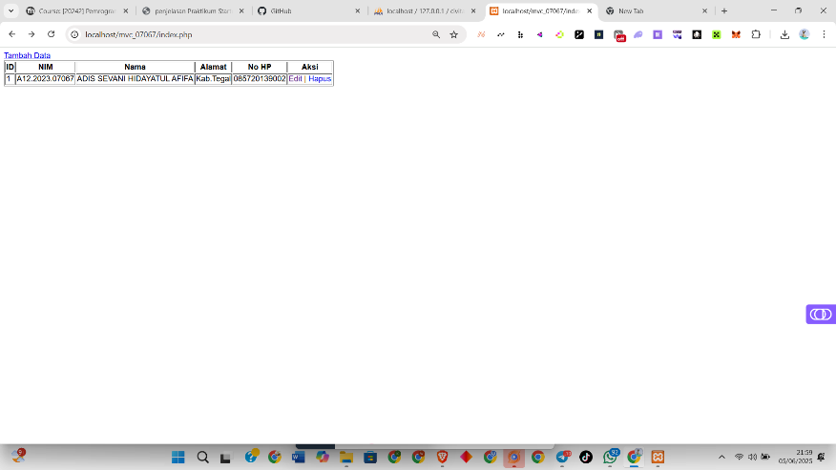

Gambar 1screenshoot index

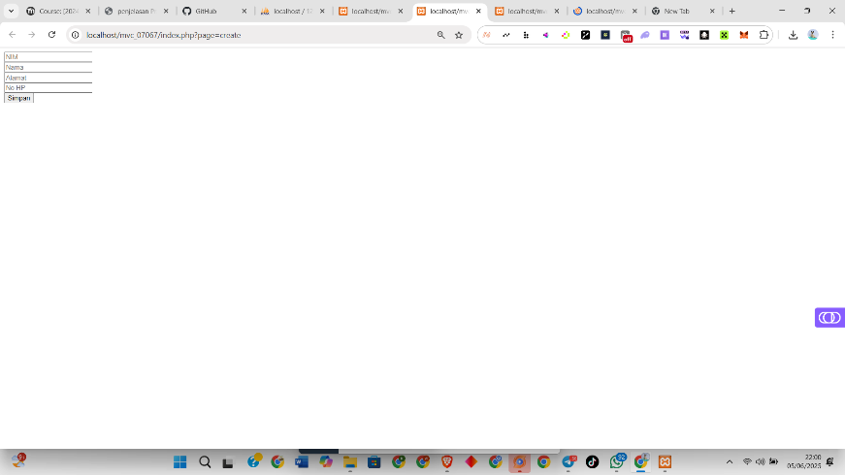

Gambar 2screenshoot tambah data

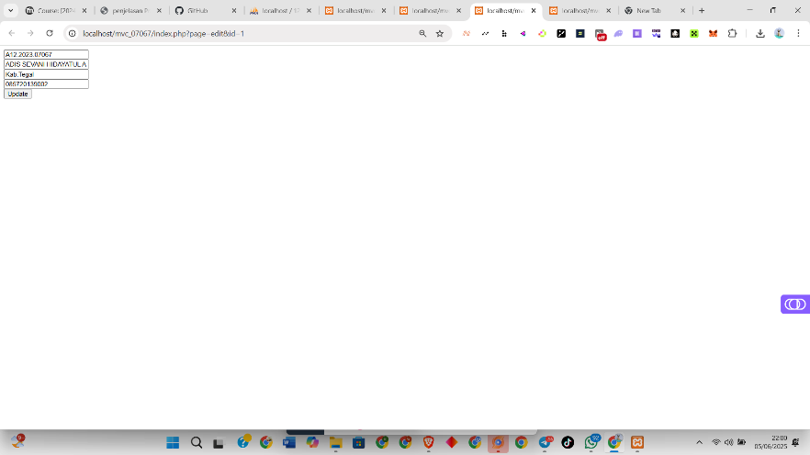

Gambar 3screenshoot edit data

**1. Menampilkan Data (Tampilan Tabel) 📑**

* **Controller**: Ketika pengguna mengakses halaman ini, *Controller* menerima permintaan. *Controller* kemudian meminta data dari *Model*.
* **Model**: *Model* berinteraksi dengan database untuk mengambil semua data yang relevan (misalnya, semua data mahasiswa). Setelah data diambil, *Model* mengembalikannya ke *Controller*.
* **View**: *Controller* kemudian meneruskan data ini ke *View*. *View* bertanggung jawab untuk memformat data tersebut (dalam hal ini, menjadi tabel HTML) dan menampilkannya kepada pengguna.

**2. Tambah Data ➕**

* **View**: Pengguna mengklik tombol "**Tambah Data**". Ini biasanya akan mengarahkan pengguna ke halaman formulir baru atau menampilkan formulir *pop-up/modal*.
* **Controller**: Ketika pengguna mengisi formulir dan mengirimkannya:
  + Data dari formulir dikirim ke *Controller*.
  + *Controller* memvalidasi data tersebut.
  + Jika valid, *Controller* mengirimkan data ke *Model* untuk disimpan.
* **Model**: *Model* menyimpan data baru tersebut ke dalam database.
* **View**: Setelah data berhasil disimpan, *Controller* biasanya akan mengarahkan pengguna kembali ke halaman daftar data (yang akan menampilkan data baru) atau mengirimkan pesan sukses.

**3. Edit Data ✏️**

* **View**: Pengguna mengklik tombol "**Edit**" pada salah satu baris data. Tombol ini biasanya menyertakan ID unik dari data yang ingin diedit.
* **Controller**:
  + *Controller* menerima permintaan edit beserta ID data.
  + *Controller* meminta *Model* untuk mengambil data spesifik berdasarkan ID tersebut.
* **Model**: *Model* mengambil data yang diminta dari database dan mengembalikannya ke *Controller*.
* **View**: *Controller* meneruskan data ini ke *View* yang menampilkan formulir edit, di mana field-field formulir sudah terisi dengan data yang ada.
* **Controller (Update)**: Setelah pengguna mengubah data dan mengirimkan formulir:
  + Data yang diperbarui dikirim ke *Controller*.
  + *Controller* memvalidasi data.
  + Jika valid, *Controller* mengirimkan data yang diperbarui (beserta ID-nya) ke *Model*.
* **Model (Update)**: *Model* memperbarui data yang ada di database.
* **View**: Setelah berhasil, pengguna diarahkan kembali ke halaman daftar data dengan informasi yang sudah diperbarui.

**4. Hapus Data 🗑️**

* **View**: Pengguna mengklik tombol "**Hapus**" pada salah satu baris data. Tombol ini biasanya menyertakan ID unik dari data yang ingin dihapus.
* **Controller**:
  + *Controller* menerima permintaan hapus beserta ID data.
  + *Controller* mungkin meminta konfirmasi dari pengguna (misalnya, melalui dialog JavaScript "Apakah Anda yakin?").
  + Setelah dikonfirmasi, *Controller* memerintahkan *Model* untuk menghapus data.
* **Model**: *Model* menghapus data dari database berdasarkan ID yang diberikan.
* **View**: Setelah data berhasil dihapus, *Controller* mengarahkan pengguna kembali ke halaman daftar data, yang sekarang tidak lagi menampilkan data yang telah dihapus.